Національний університет «Полтавська політехніка імені Юрія Кондратюка»
(повне найменування вищого навчального закладу)
_Навчально науковий інститут інформаційних технологій та робототехніки_
(повна назва факультету)
_Кафедра комп’ютерних та інформаційних технологій і систем_
(повна назва кафедри)

Пояснювальна записка
до дипломного проекту (роботи)
______________бакалавра______________
(освітньо-кваліфікаційний рівень)
на тему
«Розробка додатку для визначення трендів бізнесу»

Виконала: студентка 4 курсу, групи 402-ТН
спеціальності
__122 Комп’ютерні науки _
(шифр і назва напряму)
____________________Черниш М.В.____________
(прізвище та ініціали)
Керівник ___________Дмитренко Т.А._________
(прізвище та ініціали)
Рецензент _________________________________
(прізвище та ініціали)

м. Полтава – 2021 року
МІНІСТЕРСТВО ОСВІТИ І НАУКИ УКРАЇНИ
НАЦІОНАЛЬНИЙ УНІВЕРСИТЕТ
«ПОЛТАВСЬКА ПОЛІТЕХНІКА ІМЕНІ ЮРІЯ КОНДРАТЮКА»

НАВЧАЛЬНО НАУКОВИЙ ІНСТИТУТ ІНФОРМАЦІЙНИХ ТЕХНОЛОГІЙ ТА РОБОТОТЕХНІКИ

КАФЕДРА КОМП’ЮТЕРНИХ ТА ІНФОРМАЦІЙНИХ ТЕХНОЛОГІЙ І СИСТЕМ

КВАЛІФІКАЦІЙНА РОБОТА БАКАЛАВРА

спеціальність 122 «Комп’ютерні науки»

на тему

«Розробка додатку для визначення трендів бізнесу»

Студентка групи 402-ТН Черниш Маргарити Володимирівни

Керівник роботи
кандидат технічних наук,
доцент Дмитренко Т.А.

Завідувач кафедри
Кандидат технічних наук
доцент Головко Г. В.

м. Полтава – 2021
РЕФЕРАТ
Кваліфікаційна робота на тему: «Розробка додатку для визначення трендів бізнесу»
Загальний обсяг роботи: сторінок 70, рисунків 22, 1 додатків, 31 джерел.
Кваліфікаційна робота присвячена розробці web–додатку що надає можливість користувачу отримати відповідь на запитання стосовно якогось напрямків бізнесу. Відповідь міститиме в собі текстову частину, діаграму трендів та будь-яку корисну додаткову інформацію у вигляді файлів чи посилань. Даний web–додаток має зручний інтерфейс для роботи, враховуючи можливість його використання у різних браузерах.
У даній кваліфікаційній роботі буде проаналізовано предметну область маркетингу та її актуальність. Також буде досліджено всю сферу WEB-технологій та зроблено висновок згідно з результатам розробки додатку для визначення трендів бізнесу.
Ключові слова: веб-додаток, розробка, мови програмування, маркетинг, JavaScript.

SUMMERY
Topic of qualification work: "Development of an additional part to determine business trends"
The total amount of: pages 70, pictures 22, 1 applications, 31 sources.
Qualification work dedicated to the developer of web applications, which allows the user to get answers to questions about each employee of the business. Answer the text part, trend chart and any useful information in files or links. This web application is a user-friendly interface that can be listened to in different browsers.
This qualifying work will analyze the subject area of marketing and its relevance. The whole field of web technologies will also be researched and a conclusion will be made in accordance with the results of the development of applications for determining business trends.
Keywords: web application, development, programming language, marketing, .JavaScript.
ЗМІСТ

ПЕРЕЛІК УМОВНИХ ПОЗНАЧЕНЬ, СИМВОЛІВ, СКОРОЧЕНЬ І ТЕРМІНІВ 6
ВСТУП 7
РОЗДІЛ 1 АНАЛІТИЧНИЙ ОГЛЯД 8
1.1 Опис предметної області 8
1.1.1 Маркетинг як сфера діяльності. 8
1.1.2 Веб 10
1.1.3 Дослідження у сфері маркетингу. 12
1.2 Опис існуючого аналогу 15
Висновки до розділу 17
РОЗДІЛ 2 РОЗРОБКА WEB–ДОДАТКУ ДЛЯ ВИЗНАЧЕННЯ ТРЕНДІВ БІЗНЕСУ 19
2.1 Аналіз розробки веб–додатку 19
2.2 Мови веб-програмування 21
2.2.1 Мова програмування TypeScript. 23
2.2.2 Мова розмітки HTML 5. 24
2.2.3 Каскадні таблиці стилів CSS. 25
2.3 Засоби та методи розробки веб-додатку 25
2.3.1 JavaScript 26
2.3.3 Каскадні таблиці стилів – CSS. 27
2.3.4 Середовище розробки – WebStorm. 29
Висновки до розділу 30
РОЗДІЛ 3 РОЗРОБЛЕННЯ WEB-ДОДАТКУ ДЛЯ ВИЗНАЧЕННЯ ТРЕНДІВ БІЗНЕСУ 32
3.1 Розгортання та запуск проекту 32
3.2 Розробка інтерфейсу та функціоналу додатку 33
Висновки до розділу 44
РОЗДІЛ 4 ТЕСТ ПЛАН 45
ВИСНОВКИ 50
СПИСОК ВИКОРИСТАНИХ ДЖЕРЕЛ 51
ДОДАТОК А ВИХІДНИЙ КОД ОСНОВНИХ КОМПОНЕНТІВ 55

ПЕРЕЛІК УМОВНИХ ПОЗНАЧЕНЬ, СИМВОЛІВ, СКОРОЧЕНЬ І ТЕРМІНІВ

HTML – HyperText Markup Language.
CSS3 – Cascading Style Sheets.
ASP – Active Server Pages.
FTP – File Transfer Protocol.
SPA – Single Page Application
JS – JavaScript.
TS – TypeScript
IP – Internet Protocol.
MVP – minimum viable product.
cli – command line interpreter.

ВСТУП

Швидкість розвитку інформаційних технологій за останні роки набрала великих обертів. Все більше сфер діяльності людини всіма можливими способами намагаються інтегрувати диджиталізацію у свою роботу. Найбільш актуальним це є для підприємницької діяльності яка може за допомогою додатку для визначення трендів бізнесу розвиватися набагато швидше та ефективніше.
Метою кваліфікаційної роботи є розробка веб–додатка, який буде надавати користувачам послуги для допомоги розвитку їх бізнесу шляхом збору даних та формування розгорнутих відповідей на запитання для будь-якої сфери.
Для вирішення поставленої мети були поставлені наступні завдання:
- проаналізувати та дослідити аналогові веб–додатки;
- проаналізувати та дослідити актуальність теми в сучасній сфері маркетингу;
- проаналізувати методи та способи розробки програмного додатка та обрати потрібний;
- розробити інтерфейс та функціонал веб-додатка для визначення трендів бізнесу.

РОЗДІЛ 1
АНАЛІТИЧНИЙ ОГЛЯД

Опис предметної області

1.1.1 Маркетинг як сфера діяльності. Маркетинг – це діяльність, яку компанія здійснює з метою сприяння купівлі чи продажу товару чи послуги. Маркетинг включає рекламу, продаж та доставлення продукції споживачам або іншим підприємствам.
Маркетинг, як він задумувався спочатку, в його повній, правдивій та найкращій формі, сьогодні важливий як ніколи раніше. Сьогодні світ наповнений інноваційними продуктами, послугами, технологіями, рішеннями, бізнес-моделями тощо. Ці нові пропозиції повинні бути виведені на ринок та комерціалізовані для отримання доходу та прибутку. Інновації самі по собі не можуть підтримувати компанію; це повинно поєднуватися з маркетингом.
Маркетингові дослідження – це функція, що пов’язує користувача, замовника та громадськість із маркетологом через інформацію, що використовується для:
- виявлення та визначення маркетингових можливостей та проблем;
- генерування, уточнювання та оцінювання маркетингових дій;
- контролю ефективності менеджменту;
- покращення розуміння маркетингу як процесу;
Маркетингові дослідження визначають інформацію, необхідну для розв’язання цих питань, розробляють метод збору інформації, управляють та впроваджують процес збору даних, аналізують результати та повідомляють результати та їх наслідки [6].
Нові проривні продукти, на відміну від тих що існують або поступово кращих, вимагають більш інтенсивного та широкогї взаємодії з клієнтами. Хоча допитливість може підживити інтерес споживачів до новаторських інновацій на ранніх термінах, вони набагато частіше виявляють невпевненість і викликають сумніви пізніше в циклі продажів, оскільки вони обмірковують, як їхній бізнес та їм самим, можливо, доведеться змінити, щоб прийняти його.
Маркетинг – це підключення потрібних клієнтів до потрібного товару. Він допомагає командам продажів, а люди у всій компанії розмірковують ззовні про те, що пропонують, передають її цінність орієнтованими на клієнта способами та зберігають бар’єри, які можна вирішити лише глибокими знаннями та розумінням споживача. Нові у світі продукти вимагають трансформації в організації, яка пропонує інновацію стільки, скільки та, яка її купує. Розкриття всієї сили маркетингу має вирішальне значення для досягнення цієї трансформації.
Отже, маркетинг повинен мати меншу увагу щодо того, що відбувається після того, як інновація готова до запуску, і більше про те, щоб вона була готова насамперед – шляхом створення нового ринку або розширенням того що існує; розробка або розуміння того, як це буде відповідати потребам, потребам, цінностям та життю клієнтів; та побудова досвіду споживачів, який перетворює пропозицію на цілісне рішення для клієнтів. І маркетинг повинен бути менш визначеним бюджетом і керуватися департаментом, а більше сприйматися як ділова дисципліна в організації [6].
Ось кілька типів маркетингу, які актуальні сьогодні, деякі з яких витримали випробування часом:
- інтернет-маркетинг – ідея присутності в Інтернеті з ділових причин є видом маркетингу сама по собі;
- оптимізація пошукової системи – скорочене "SEO", це процес оптимізації вмісту на веб-сайті, щоб він показуватися в результатах пошукової системи. Він використовується маркетологами для залучення людей, які проводять пошук, який означає, що вони зацікавлені в вивченні певної галузі;
- блог-маркетинг – блоги вже не є ексклюзивними для окремого автора. Зараз бренди публікують блоги, щоб писати про свою галузь та розвивати інтерес потенційних клієнтів, які шукають інформацію в Інтернеті;
- маркетинг у соціальних мережах – компанії можуть використовувати Facebook, Instagram, Twitter, LinkedIn та подібні соціальні мережі для створення вражень у своєї аудиторії з часом;
- поліграфічний маркетинг - оскільки газети та журнали краще розуміють, хто передплачує їх друковані матеріали, підприємства продовжують спонсорувати статті, фотографії та подібний вміст у публікаціях, які читають їхні клієнти;
- маркетинг у пошукових системах – цей тип маркетингу дещо відрізняється від SEO, який описаний вище. Тепер підприємства можуть платити пошуковій системі, щоб розміщувати посилання на сторінках свого індексу, які отримують високу популярність для своєї аудиторії;
- відео маркетинг – хоча колись були лише рекламні ролики, маркетологи зараз вкладають гроші на створення та публікацію всіляких відеороликів, які розважають та навчають основних клієнтів;

1.1.2 Веб–маркетинг. Споживачі все частіше звертаються до Інтернету для прийняття рішення про купівлю. Це робить Інтернет-маркетинг більш важливим, ніж будь-коли раніше. Згідно з дослідженнями, для попереднього дослідження ціни та товару споживачі звертаються до досліджень у мобільному Інтернеті та соціальних мережах, перш ніж приймати остаточні рішення щодо придбання.
За допомогою регулярного, доступного спілкування можливо налагодити стосунки з потенційними клієнтами за допомогою Інтернет-маркетингу. Це служить різким контрастом із часами масового маркетингу, тактикою, яка повільно згасає. Нижче наведено шість основних переваг Інтернет-маркетингу:
- інтернет-маркетинг недорогий – маркетинг продуктів через фізичну точку роздрібної торгівлі набагато дорожчий, ніж їх продаж в Інтернеті. Постійні витрати на утримання та оренду майна не стосуються Інтернет-маркетингу. Крім того, для виставки в магазині не потрібно заповнювати свої полиці та вікна запасом. Отже, ви можете знизити витрати на запаси, замовляючи запаси відповідно до попиту, замість того, щоб замовляти їх в очікуванні попиту;
- інтернет–маркетинг дозволяє зручний режим роботи магазину - не турбуючись про понаднормові виплати працівникам чи години роботи, Інтернет-маркетинг дає свободу тримати своє підприємство відкритим цілодобово і без вихідних. Клієнтам також буде надзвичайно зручно робити покупки своїх послуг та продуктів в Інтернеті за власним розкладом;
- інтернет–маркетинг забезпечує індивідуальний підхід до реклами - створюючи профіль уподобань своїх клієнтів та історію покупок, Інтернет-маркетинг дозволяє персоналізувати пропозиції для них. Є можливість робити цільові пропозиції, які справді показують їх інтереси, відстежуючи інформацію про товар та веб-сторінки, які відвідують потенційні клієнти;
- інтернет–маркетинг допомагає скористатися перевагами соціальних медіа - соціальні медіа з кожним днем стають все більш важливими. Інтернет-маркетинг дозволяє використовувати це. Зв'язок між зростанням доходів в Інтернеті та соціальними мережами було висвітлено в недавньому дослідженні, проведеному в Гарвардській бізнес-школі в галузі освіти. Дослідження показало, що зросли продажі приблизно на п’ять відсотків від тих споживачів, які повідомили, що на них найбільший вплив мають соціальні мережі. Включення інструментів соціальних медіа у маркетингові кампанії в Інтернеті, дає змогу скористатися цим видом впливу та спостерігати за тим, як прибуток зростає;
- інтернет–маркетинг забезпечує спосіб реально налагодити відносини - що стосується підвищення рівня утримання клієнтів та налагодження відносин зі споживачами, Інтернет є важливою платформою. Надіславши подальший електронний лист, щоб подякувати споживачеві та підтвердити транзакцію, ви можете почати відносини правою ногою, коли вони роблять покупку у вашому інтернет-магазині. Ви можете допомогти підтримувати стосунки та надавати особистий контакт, регулярно надсилаючи електронною поштою клієнтам спеціальні пропозиції, спеціально призначені для них. Ви також можете допомогти побудувати почуття спільноти на своєму веб-сайті, запросивши цих клієнтів подавати відгуки про товари, які вони придбали;
- інтернет–маркетинг дозволяє залучити більше людей – є можливість подолати всі бар’єри на відстані, використовуючи маркетинг в Інтернеті. Не створюючи місцевих магазинів, можна продавати товари в будь–якій частині країни або навіть за її межами. Це значно розширює цільовий ринок;

1.1.3 Дослідження у сфері маркетингу. Дослідження ринку дозволяє помітити свого покупця там, де він знаходиться. Оскільки наш світ (як цифровий, так і аналоговий) стає гучнішим і вимагає дедалі більшої уваги, це виявляється неоціненним. Розуміючи проблеми покупця, проблеми та бажані рішення, можливо влучно розробити свій товар чи послугу.
Дослідження ринку також надає уявлення про широкий спектр речей, які впливають на ваш результат, зокрема:
- де є цільова аудиторія та поточні клієнти проводять дослідження своїх товарів чи послуг;
- до кого з конкурентів цільова аудиторія звертається за інформацією, варіантами чи покупками;
- що є тенденцією у конкретній галузі та в очах покупця;
- хто складає ринок і які їхні виклики;
- що впливає на покупки та конверсії серед вашої цільової аудиторії;
Існує два основних типи маркетингових досліджень, які бізнес може провести для збору дієвої інформації про продукцію, включаючи первинне та вторинне дослідження [21].

Первинне дослідження
Первинне дослідження – це отримання особистої інформації про конкретний ринок та споживачів на ньому. Це корисно при сегментації ринку та встановленні персон покупця. Дослідження первинного ринку, як правило, потрапляють в одне з двох сегментів: пошукове та конкретне дослідження [21].
Дослідницьке первинне дослідження
Цей тип первинного дослідження ринку менш стосується вимірюваних тенденцій споживачів, а більше - потенційних проблем, з якими варто було б боротися в команді. Зазвичай це відбувається як перший крок - до того, як було проведено якесь конкретне дослідження – і може включати відкриті інтерв’ю чи опитування з невеликою кількістю людей [21].
Конкретні первинні дослідження
Конкретне первинне дослідження ринку часто слідує за пошуковим дослідженням і використовується для поглиблення питань або можливостей, які бізнес вже визначив як важливі. Під час конкретних досліджень бізнес може взяти менший або точніший сегмент своєї аудиторії та поставити питання, спрямовані на розв’язання підозрюваної проблеми [21].
Вторинні дослідження
Вторинне дослідження – це всі дані та загальнодоступні записи, які несуть функціонал висновків (наприклад, звіти про тренди, ринкову статистику, галузевий контент та дані про продажі). Вторинні дослідження особливо корисні для аналізу конкурентів. Основними сегментами вторинного дослідження ринку будуть:
- громадські джерела - ці джерела є першим і найбільш доступним шаром матеріалів при проведенні вторинного дослідження ринку. Вони часто можуть бути у вільному доступі;
- комерційні джерела - ці джерела часто знаходяться у формі ринкових звітів, що складаються з аналізу галузі, складеного таким дослідницьким агентством, як Pew, Gartner або Forrester. Оскільки ця інформація настільки портативна та розповсюджувана, її завантаження та отримання зазвичай не є безкоштовним;
- внутрішні джерела – такі джерела заслуговують на більшу кредитну підтримку дослідження ринку, ніж вони отримують загалом. Чому? Це ринкові дані, які організація вже має! Середній дохід від продажу, рівень утримання клієнтів та інші історичні дані про стан старих та нових облікових записів можуть допомогти зробити висновки щодо того, що можуть сподобатися покупцям прямо зараз;
Збір даних
Жоден малий бізнес не може досягти успіху, не розуміючи своїх клієнтів, своїх продуктів та послуг та ринку в цілому. Конкуренція часто жорстка, і діяльність без проведення досліджень може надати вашим конкурентам перевагу над вами.
Існує дві категорії збору даних: кількісна та якісна. Кількісні методи використовують математичний аналіз і вимагають великого обсягу вибірки. Результати цих даних проливають світло на статистично значущі відмінності. Якщо продуктом є веб-сайт, можна знайти кількісні результати у веб-аналітиці (доступна в наборі інструментів Google). Ця інформація може допомогти визначити багато речей, наприклад, звідки надходять ваші потенційні клієнти, як довго відвідувачі перебувають на сайті та з якої сторінки вони виходять.
Якісні методи допомагають розробити та вдосконалити кількісні методи дослідження. Вони можуть допомогти власникам бізнесу визначити проблеми і часто використовують методи опитування, щоб дізнатись про думки, цінності та переконання клієнтів. Під час якісного дослідження розмір вибірки, як правило, невеликий.
Поширені помилки в маркетингу
- використовуючи лише вторинні дослідження. Покладання на опубліковану роботу інших людей не дає повного уявлення. Звичайно, це може бути чудовим місцем для початку, але інформація, отримана в результаті вторинного дослідження, може бути застарілою. Є шанс пропустити інші фактори, що стосуються конкретного бізнесу;
- використовувати лише веб-ресурси. Під час використання звичайних пошукових систем для збору інформації, знаходяться лише ті дані, які доступні кожному, і вони можуть бути не зовсім точними. Щоб здійснити глибший пошук, залишаючись у межах певного бюджету, краще використовувати ресурси у місцевій бібліотеці, коледжі чи малому бізнесі;
- опитування лише знайомих людей. Власники малого бізнесу іноді опитують лише членів сім'ї та близьких колег під час проведення досліджень, але друзі та сім'я часто не є найкращими предметами опитування. Щоб отримати максимально корисну та точну інформацію, потрібно поговорити з реальними клієнтами про їх потреби, побажання та очікування;
Основні методи дослідження ринку:
- фокус–групи;
- індивідуальні співбесіди;
- опитування;
- спостереження;
- конкурентний аналіз;
- використання досліджень що існують;

Опис існуючого аналогу

В сучасному світі, не зважаючи на швидкість розвитку IT-технологій, для автоматизації досліджень у сфері маркетингу розроблено не так вже й багато додатків. Можливо причиною тому є швидкість росту цієї сфери в соціальних мережах і слідкування за всіма трендами там, але це не є таким глобальним як дослідження всіх можливих ресурсів.
Найпопулярнішим додатком для визначення трендів бізнесу є Technavio.
Technavio - провідна компанія, що займається дослідженням ринку та консультуванням з глобальним покриттям. Була заснована у 2003 році в Лондоні Вона зосереджена на визначенні можливостей, тенденцій та викликів, які можуть сформувати ріст ринку. Також в компанії виявляють та пояснюють ці тенденції клієнтам, щоб допомогти їм приймати кращі рішення [30].
Technavio моделює тенденції, використовуючи поєднання кількісних та якісних інструментів у своїх власних методологіях дослідження. Будує прогнози для сегментів ринку та географічних регіонів на основі виявлених тенденцій. Ці прогнози та аналіз використовуються, щоб допомогти клієнтам визначити нові та можливості що існують на своїх ринках. Також компанія допомагає клієнтам оцінити свою конкурентну позицію в умовах ринкового сценарію, що змінюється.
Методологія дослідження ринку
TechNavio визначає ключові можливості на провідних ринках і розробляє різні методології збору та аналізу даних. Мікро–, мезо– та макроекономічні показники ринку вивчаються для встановлення динаміки ринку. Аналітики TechNavio застосовують як основні, так і вторинні методи дослідження з’ясувати розміри та ландшафт продавців Global Internet of Things (IOT) ринку. Інформація отримується за допомогою комбінації підходів знизу вгору та зверху вниз, крім використання власних інструментів моделювання ринку. Далі дані підтверджуються отриманими даними від різних учасників ринку та зацікавлених сторін по всьому ланцюжку створення вартості, включаючи продавців, постачальники послуг, дистриб'ютори, перепродувачі та кінцеві користувачі [30].
Можливості даного додатку є дуже детальними та розгорнутими. Основний функціонал TechNavio полягає в формуванні детальної відповіді на популярні запитання у сфері бізнесу для розуміння його подальшого напрямку розвитку.
Користувач TechNavio має такі можливості:
- перегляд всіх звітів;
- консультація з експертом;
- можливість збереження питання що зацікавили;
- отримання оновлень з приводу певних питань на пошту;
- завантаження сформованого документа з відповіддю;
- отримання доступу до всіх версій звітів;
Переваги додатку:
- великий обсяг бази звітів;
- великий вибір сфер бізнесу та індустрій;
- можливість отримати консультацію з експертом;
- надійність(додаток існує вже понад 15 років)
- актуальність
Недоліки додатку:
- у користувача немає можливості поставити власне запитання;
- термін формування звіту не обмежений;
- можливість зареєструватися тільки через корпоративну пошту;
- обсяг деяких звітів сягає понад 60 сторінок;

Висновки до розділу

У даному розділі проведено аналіз та дослідження предметної області, тобто маркетинг та його вплив на сучасний світ. Основною перевагою вибору даної сфери для розробки веб–додатку є її актуальність. В сучасному світі швидкість зміни трендів є дуже високою і для того, щоб встигати за таким потоком інформації потрібно проводити за цим дуже багато часу. Через це актуальність додатку який аналізуватиме всі можливі тренди та надаватиме детальну відповідь на будь–яке запитання для конкретних сфер бізнесу, цим самим допомагаючи розвивати маркетингову частину, безперечно є дуже високою.
Для цього додатку було обрано саме веб платформу через її кросс–платформність та можливість адаптуватись під будь-який пристрій та операційну систему. Проаналізувавши всі переваги та недоліки додатку-аналогу можна зробити висновок що веб-додаток який буде створено в ході виконання цієї кваліфікаційної роботи має виконувати такі функції:
- надавати можливість реєстрації з будь–яким типом пошти;
- мати обмежений час формування звіту;
- надавати можливість збереження питань;
- формувати стислий та інформативний звіт;
- надавати можливість завантажити звіт як документ;
- процес формування звіту має тривати не довше двох тижнів;

РОЗДІЛ 2
РОЗРОБКА WEB–ДОДАТКУ ДЛЯ ВИЗНАЧЕННЯ ТРЕНДІВ БІЗНЕСУ

2.1 Аналіз розробки веб–додатку

Веб–додатки – це програми, що дозволяють покращити зв'язок між бізнесом та їхніми клієнтами. Зі збільшенням використання Інтернету компанії змінюють спосіб своєї роботи та застосовують більше веб–додатків. Розуміння того, чим саме є такого типу додаток, допомагає усвідомити його важливість у повсякденному житті [2].
Мільйони підприємств використовують Інтернет як економічно ефективний канал зв'язку. Це дозволяє їм обмінюватися інформацією зі своїм цільовим ринком та здійснювати швидкі та безпечні операції. Однак ефективну взаємодію можливо отримати тільки тоді, коли бізнес здатний захоплювати і зберігати всі необхідні дані, та мати засоби обробки цієї інформації та представлення результатів користувачеві [2].
Веб–додатки використовують комбінацію сценаріїв на стороні сервера (PHP та ASP) для обробки інформації та пошуку інформації, а клієнтські сценарії (JavaScript та HTML) для представлення інформації користувачам. Це дозволяє користувачам взаємодіяти з компанією за допомогою онлайн-форм, систем управління вмістом, кошиків для покупок тощо. Крім того, додатки дозволяють працівникам створювати документи, ділитися інформацією, співпрацювати над проєктами та працювати над загальними документами незалежно від місця розташування чи пристрою [2].
Веб–додатки розвивалися з часу їх винаходу. Один з перших додатків, Perl, популярна мова сценаріїв на стороні сервера, була розроблена в 1987 році. Це було до того, як Інтернет справді став популярним поза академічними та технологічними колами. Перші веб–додатки були відносно простими та стали більш досконалими наприкінці 90-х. Сьогодні вони є частиною повсякденного життя мільйонів людей по всьому світу.
Переваги веб-додатків:
- не потрібно встановлювати його на жорсткий диск, тому це не спричиняє обмеження простору;
- вимагає меншої підтримки та обслуговування з боку бізнесу та нижчих технічних вимог до комп’ютера користувача;
- зменшує витрати як для кінцевого користувача, так і для бізнесу;
- завжди оновлені, оскільки оновлення застосовуються централізовано;
- користувачі можуть отримати доступ до однієї версії, що усуває будь-які проблеми сумісності;
- можна отримати доступ до веб-програм у будь-якому місці за допомогою веб-браузера;
- поки браузер сумісний, веб-програми можуть працювати на декількох платформах, незалежно від операційної системи або пристрою;
- звільняють розробника від відповідальності за створення клієнта, сумісного з певним типом комп’ютера або певної операційної системи;
- зменшують програмне піратство у веб-програмах, що базуються на передплаті [4];
Розробка веб-додатків проста і зрозуміла у порівнянні з мобільними додатками. Безпека веб-додатків, очевидно, має першорядне значення. Більша частина процесу розробки є зрозумілою, а загальні принципи, що беруть участь, можуть бути застосовані деінде. Але є деякі ключові речі, про які слід пам’ятати [3].
При розробці веб–програми обов’язковою умовою є чітка концепція. Це вихідна точка для кожного, хто розробляє новий додаток, будь то веб-додаток, мобільний чи гібридний. Потрібно чітко уявляти, чому ваш додаток необхідний і чому він може бути корисним для користувачів. Початковим етапом планування є конкретизація концепції та складання карти робочого процесу, з якою потрібно працювати [3].
Іншим важливим фактором є інновації. Одна справа розробити веб–програму, корисну та цінну для користувачів. Але чи справді це робить щось нове? Огляньте решту поля. Подивіться, чим займаються ваші конкуренти - подумайте, що вони роблять правильно, а що можуть помилятися. Якщо ви відчуваєте, що інші додатки на місцях мають недоліки, ваша програма може скористатися перевагами [3].
Чіткий дизайн є дуже важливим для розробки успішного веб–додатку. Створюючи додаток, потрібно продумати взаємодію з користувачем, щоб зробити програму доступною та простою для користувачів? Дослідити, що шукають користувачі, і продумати, як вони використовуватимуть ваш додаток. Користувальницький інтерфейс повинен бути візуально цікавим і простим навіть для початківців користувачів для розуміння [3].
Розробники повинні мати чітке керівництво та доступ до необхідних їм інструментів та сценаріїв. Незалежно від того, є вони бекендом або розробником інтерфейсу, вони повинні мати точні специфікації та цілі, над якими слід працювати; без них проєкт, ймовірно, зіткнеться із затримками або не витримає очікувань. Попередньо побудовані шаблони дуже корисні при створенні веб-додатків і можуть спростити процес розробки [3].
Потрібно пам’ятати, що ваш веб-додаток може одночасно обробляти запити сотень, якщо не тисяч користувачів. Ось чому він повинен бути достатньо швидким та ефективним, щоб протистояти цьому тиску. Таким чином, процес подання заявки повинен бути таким же надійним, щоб гарантувати, що будь–які серйозні затримки будуть зловлені та ефективно розроблені [3].

Мови веб-програмування

Мови, призначені для роботи з Інтернет-технологіями, називаються веб-мовами. Деякі були створені для роботи з будь-якими мережевими ресурсами, а деякі мали вузьку спрямованість та свою спеціалізацію. Деякі мови з часом втратили свою актуальність і застаріли. Інші, навпаки, лише розвиваються і завойовують дедалі більше прихильників [1, 14].
Мови веб–програмування поділяються на клієнтські та серверні.
Мови веб–програмування клієнта обробляються браузером на машині користувача. Це може спричинити певні проблеми. Обробка сценаріїв залежить від браузера, встановленого на машині користувача. Користувач, у свою чергу, з міркувань безпеки або через відсутність досвіду може налаштувати ваш браузер так, щоб повністю ігнорувати написані сценарії. Також може бути ситуація, коли браузер на машині користувача застарів і не може підтримувати більш сучасну мову веб–програмування. З браузерами останнього покоління таких проблем бути не повинно. Мови веб-програмування оновлюються не так часто. Тому необхідно своєчасно оновлювати програмне забезпечення персональних машин, щоб запобігти таким проблемам [1, 14].
Перевагою використання мови веб–програмування на машині користувача є можливість обробки сценаріїв без надсилання документів на сервер, тобто в автономному режимі. Такий підхід дозволяє зменшити ланцюг управління, усуваючи з процесу необхідність запиту та підтримки сервера, що скорочує час на обробку інформації [1, 9].
Клієнтська програма негайно перевірить правильність форми перед відправкою та, якщо потрібно, покаже і виправить помилку. Звідси обмеження на використання мови програмування клієнтською мовою для написання інформації на сервері [1, 9].
Найпоширенішою мовою веб-програмування на стороні клієнта є JavaScript. Він був розроблений Netscape спільно з SunMicrosystems. Існують також інші мови програмування клієнта для веб–програмування. Серед них – VisualBasicScript (VBS) [1, 9, 14].
Якщо ви отримуєте запит на взаємодію з будь–якою сторінкою від користувача до сервера, сторінка спочатку обробляється на сервері. Це передбачає виконання всіх сценаріїв, пов’язаних зі сторінкою. Тільки тоді сторінка доводиться до користувача у вигляді простого HTML-документа (тобто користувач не зможе побачити код вашого сценарію на сервері). Однак у цьому випадку робота ваших сценаріїв повністю залежить від версії мови веб-програмування, що використовується сервером, на якому розміщений веб–сайт вашої компанії [1, 9].
Серверні мови веб–програмування надають фахівцям хороші інструменти для створення та просування інформаційних технологій у нашому житті, але без належного рівня спеціалізованої освіти практичні навички, особистий досвід у створенні нового продукту будуть пов'язані зі значними труднощами [1, 9].

2.2.1 Мова програмування TypeScript. TypeScript – це сильно типізована, об’єктно-орієнтована, компільована мова. Її розробником є Андерс Хейлсберг (дизайнер C #) в Microsoft. TypeScript – це як мова, так і набір інструментів. TypeScript – це типізований набір JavaScript, скомпільований у JavaScript. Іншими словами, TypeScript – це JavaScript, але з деякими додатковими функціями [5, 11, 22].
Великим кроком вперед для мови JavaScript стала поява AJAX. Це дозволило розробити модифікації мови в ES2015 та ES2017. Це відкрило багато корисних можливостей, а саме було удосконалено налагодження та тестування, розроблено нові бібліотеки [9, 18].
TypeScript приймає основні особливості мови зі специфікації ECMAScript5, тобто офіційної специфікації для JavaScript. Функції мови TypeScript, такі як Модулі та орієнтація на основі класу, відповідають специфікації EcmaScript 6. Крім того, TS також охоплює такі функції, як узагальнення та анотації типів, які не є частиною специфікації EcmaScript6 [5, 7, 10].
Код TypeScript перетворюється в код JavaScript за допомогою компілятора TypeScript або Babel. Цей JavaScript – це чистий, простий код, який працює в будь–якому місці, де працює JavaScript: у браузері, на Node.JS або у ваших програмах [6, 10].
Підтримка типу не є частиною стандарту ECMAScript і, ймовірно, ніколи не буде спричинена інтерпретованим характером замість компільованого характеру JavaScript. Система типів TypeScript неймовірно багата і включає: інтерфейси, перелічення, гібридні типи, загальні типи, типи об'єднання/перетину, модифікатори доступу та багато іншого. Система типів Typescript відповідає більшості інших набраних мов, а в деяких випадках, можливо, потужніша.
Компілятор TypeScript може працювати як фоновий процес для підтримки як поступової компіляції, так і інтеграції IDE, так що ви можете легше переміщатися, виявляти проблеми, перевіряти можливості та проводити рефакторинг своєї кодової бази.
TypeScript наразі дуже стрімко набуває популярності серед сучасних веб-розробників, лише в Україні станом на 2020 рік цю мову використовують майже 7% розробників [15].

2.2.2 Мова розмітки HTML 5. Стандартною класичною мовою розмітки веб–сторінок в Інтернеті є мова HTML. Переважна більшість веб–сторінок створюються за допомогою неї або з її вдосконаленою версією XHTML. Документ HTML обробляється браузером персонального комп’ютера користувача і відображається на екрані в зручній для людини формі [7, 9, 16].
Мова HTML – це подальший розвиток мови SGML. Вона взяла у свого попередника принципи визначення типу документа та структури розмітки його тексту. У той же час HTML не є мовою веб-програмування у правильному розумінні. HTML, каскадні таблиці стилів та вбудовані сценарії – це три основні технології створення веб–сторінок в Інтернеті. Основна мета розробки HTML – зробити можливим використання інформації у форматі веб–сторінок для всіх типів пристроїв, якими користуються користувачі [7, 9, 16].
HTML структурує формат документа. Він визначає розташування заголовків, таблиць, абзаців, списків, посилань тощо. Також визначає порядок отримання інформації з Інтернету за допомогою гіперпосилань, включаючи зображення, звук, відео та інше на документ, створюючи інтерактивний контент [7, 9, 12-14, 16, 18, 22].
Огляд HTML-макета документа дозволяє зробити будь-який текстовий редактор зі стандартного пакета для ПК. На персональному комп’ютері браузер відповідає за перегляд HTML–документів [7, 9, 12-14, 16, 18].

2.2.3 Каскадні таблиці стилів CSS. Спеціальна мова, що називається CSS, використовується для опису сторінки, на якій написані мови, описані в роботі. Вона прийшла на заміну табличній формі виконання веб–сторінки. Застосовується для візуалізації письмових мов HTML та XHTML, а також для перегляду інших документів, розроблених у цих форматах [1, 7, 12].
Основні вимоги до CSS були розроблені Інтернет–консорціумом. Вони включають різні рівні та профілі. З часом мова CSS зазнала вдосконалення та модернізації. Таким чином створюються нові рівні. Вони позначаються цифрами. Наприклад, CSS1, CSS2, CSS3 [1, 7, 12].
Профілі, на відміну від рівнів – це набір правил та інструкцій у межах кожного з рівнів. Індивідуальні профілі також можуть бути створені для різних типів пристроїв (периферійних пристроїв, мобільних пристроїв тощо) або користувацьких інтерфейсів. [1, 7, 9, 12].

Засоби та методи розробки веб-додатку

Для створення програмного продукту було використано наступні програмні засоби:
- Javascript–бібліотека – React;
- мова гіпертекстової розмітки HTML5;
- каскадні таблиці стилів – CSS;
- середовище розробки – WebStorm;

2.3.1 JavaScript–бібліотека React. React – це бібліотека JavaScript, створена для побудови швидких та інтерактивних користувальницьких інтерфейсів для веб– та мобільних додатків. Це відкрита, компонентна, бібліотека інтерфейсу, відповідальна лише за рівень перегляду програми. У архітектурі Model View Controller (MVC) рівень перегляду відповідає за те, як виглядає та відчуває себе програма. React був створений Джорданом Уолком, інженером–програмістом у Facebook [17, 20].
Одна з переваг React це те що за допомогою нього можна створити SPA додаток. Також він є дуже популярним через використання JSX синтаксу. JSX – це розширення синтаксису для JavaScript. Він використовується з React для опису того, як повинен виглядати користувальницький інтерфейс. Використовуючи JSX, з’являється можливість писати HTML– структури в одному файлі, що містить код JavaScript. Це полегшує розуміння та налагодження коду, оскільки дозволяє уникнути використання складних структур DOM JavaScript [20, 23].
Популярність ReactJS серед спільноти розробників полягає в її гнучкості (випливає з того, що це бібліотека, а не фреймворк), швидкості та відносно доступній кривій навчання [19, 20].

2.3.2 Мова гіпертекстової розмітки HTML 5. Мова гіпертекстової розмітки HTML5 – це останні досягнення у розвитку цієї мови. До її розробки були залученні фахівці провідних корпорацій Apple, Google, AOL, Microsoft, Nokia, Mozilla та багатьох інших компаній й підприємств різного розміру та досвіду. [9, 22, 23].
Існує плутанина в нумерації версій WHATWG та W3C через розробку двома незалежними асоціаціями розробників. Це групи WHATWG та W3C. Відмінності в роботі цих груп полягали в різних підходах до розробки HTML. Група WHATWG запропонувала відмовитись від розробки версій та запровадити постійну специфікацію HTML із подальшим її розвитком. Перевагами цього підходу є можливість розробників впроваджувати останні досягнення HTML, не чекаючи офіційного затвердження та випуску. Цей підхід є більш гнучким. [9, 22, 23].
На відміну від WHATWG, W3C працював над версіями програмного забезпечення. Але це не означає, що кожна група працювала окремо. Був тандем. WHATWG в робочому режимі вносить зміни, що розробляють стандартний HTML. W3C взяв калькулятор зі змінами та резюме в стандартній версії. W3C працював досить повільно, але надійно і дозволив отримати стандартизовані версії більшої кількості користувачів [9, 22, 23].
Нарешті, W3C вирішив надати специфікації HTML5 статус, рекомендований стандартом спільноти. Це сталося в жовтні 2014 р. Введенню стандарту передували дворічні консультації, тестування та тестування на сумісність.
На той час HTML5 вже активно використовувався розробниками програмного забезпечення на веб–сторінках і став стандартом ще до його офіційного анонсу. Прийняття стандарту було формальним та підтвердило його ефективність [9].
Стандарт HTML5 – це сукупність низки веб-технологій, а не лише розмітки веб-сторінок. Фактично була сформована веб–платформа, яка підтримує роботу з відео, графікою, редакторами, може взаємодіяти з периферією та розширює можливості розробників.
Під час роботи над стандартом було проведено аналіз функціональності HTML5 і прийнято рішення вивести (виключити) деякі теги та ввести нові, потреба в яких назріла. [9].

2.3.3 Каскадні таблиці стилів – CSS. Для ширшого погляду на роботу неможливо не врахувати Cascading Style Sheets (каскадні таблиці стилів) або технологію опису зовнішнього вигляду документа, написаного мовою розмітки.
CSS використовується розробниками для HTML та XHTML документів. Він також може бути використаний для роботи з XML–структурованими документами. Наприклад, у браузері Mozilla для проєктування елементів графічного інтерфейсу [20, 24].
Розробники веб-сторінок використовують CSS для зміни кольорів сайту, шрифтів, розміщення окремих елементів у загальному документі. Загалом, метою, яку прагнули досягти розробники CSS, є відокремлення внутрішнього вмісту від подання стилю документа. Такий підхід збільшить доступність документа, надасть можливість швидко управляти його зовнішнім виглядом, зменшити складність і дублювання в структурі документа, представити документ у різних стилях.
Впровадження стандарту CSS дозволило встановити пріоритети, тобто порядок стилів, якщо деякі елементи документа підходять для деяких правил одночасно. Такий підхід називається каскадом. За ним для правил розраховуються пріоритети або ваги, що визначає порядок їх застосування [24, 25, 29].
Вміст таблиці стилів створюється за допомогою наборів визначених правил. Визначено кожне з правил використання одного або декількох селекторів, відокремлених коми та блоку. До появи каскадних таблиць стилів розроблення веб–сторінок здійснювалося безпосередньо в середині документа. Поява CSS дозволила фактично розділити зміст та форми представлення документа. Це дало можливість використовувати єдиний стиль дизайну для подібних документів, швидко вносити зміни в їх дизайн, полегшувати життя розробникам та економити час.
Стало можливим створити кілька варіантів дизайну веб-сторінок для різних типів введення. Наприклад, екран формату домашнього комп’ютера буде широким, а меню буде виведено вгорі, меню не буде показуватися під час друку, але буде видимим на планшеті чи мобільному телефоні. У цьому прикладі завантажується лише структурна документація та дані, що зберігаються на веб-сторінці. Введення цих даних браузер завантажує лише одним способом і контролює цей процес [24, 25].
Процедура зміни конструкції спрощена. Більше не потрібно вносити зміни на кожну веб-сторінку. Достатньо змінити CSS-файл у налаштуваннях. У дизайну веб-сторінки також є додаткові функції. Наприклад, ви можете зробити меню завжди видимим під час прокрутки сторінки [24, 29].

2.3.4 Середовище розробки – WebStorm. Важливе місце в інструментах розробника займає середовище розробки. Для веб-розробки найзручнішим вважається JetBrainsWebStorm. Це інтегроване віртуальне середовище розробки для JavaScript, HTML і CSS від компанії JetBrains. Його розроблено на основі платформи IntelliJ IDEA. WebStorm є спеціалізованою версією PhpStorm. Воно розширює його функціональні можливості. WebStorm – це потужне та інтелектуальне середовище розробки, яка надає найкращу допомогу в написанні коду на JavaScript, HTML та CSS та широкий спектр сучасних веб-технологій. WebStorm чудово обладнаний для складної розробки на стороні клієнта та розробки на сервері за допомогою Node.js. [27].
До функціонала WebStorm входить :
- автоматичне доповнення;
- пошук по проекту;
- навігація по коду;
- аналіз коду на помилки;
- можливість налаштувати автоматичне редагування коду;
- інтеграцію з системами управління версіями;
WebStorm забезпечує надійний, швидкий та гнучкий аналіз статичного коду. Цей аналіз виявляє мовні та робочі помилки, пропонує виправлення та вдосконалення. Він також індексує весь ваш проєкт і може, наприклад, виявити всі невикористані методи, змінні тощо, що є дуже корисним якщо використовувати TS.
WebStorm має майже все вбудоване. Практично всі популярні фреймворки JavaScript, інструменти та бібліотеки мають своє місце в WebStorm. Існує незначний рівень необхідності налаштування з різними розширеннями для різних функцій. Однак, дехто, можливо, наддасть перевагу цьому нестандартному досвіду, який ви отримуєте з WebStorm. Менша настройка, не втрачаючи жодних функцій, означає, що ви можете просто встановити програмне забезпечення і почати працювати. [28].
Основні можливості інтегрованого середовища розробки WebStorm [28, 30]:
- підсвічування синтаксису тексту в залежності від мови програмування, режим якого може налаштувати користувач;
- можливість згортання блоків згідно з синтаксисом мови програмування;
- автоматичне завершення слова, що набирається;
- одночасна робота з великою кількістю різних документів;
- підтримка регулярних виразів для пошуку і автоматичної їх заміни;
- повна підтримка перетягування фрагментів тексту;
- динамічна зміна вікон перегляду;
- автоматичне визначення стану файлу;
- збільшення і зменшення;
- підтримка великої кількості мов;
- ведення заміток;
- плагіни;
- запис макросу і його виконання;

Висновки до розділу

В даному розділі було описано засоби розробки, які найбільш підходять для реалізації даного веб-додатку. Описано їх можливості та обмеження. Надано інформацію про переваги цих засобів розробки для створення програмного забезпечення. Надана інформація про загальні вимоги для виконання цієї роботи.

РОЗДІЛ 3
РОЗРОБЛЕННЯ WEB-ДОДАТКУ ДЛЯ ВИЗНАЧЕННЯ ТРЕНДІВ БІЗНЕСУ

Розгортання та запуск проекту

Для створення React проєкту необхідно за допомогою cli перейти в директорію де він буде знаходитись та запустити там команду: npx create-react-app product (рис. 3.1).
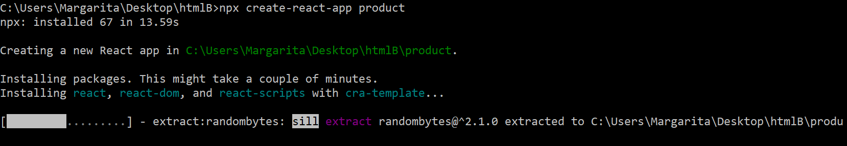
Рисунок 3.1 – Процес створення проекту
Після встановлення всіх необхідних файлів та модулів користувач отримує доступ до директорії яка вже містить в собі все необхідне для старту розробки. Для того, щоб запустити проєкт, в його корені потрібно виконати команду інсталяції пакетів: npm install.
Для запуску проєкту після встановлення всіх модулів і бібліотек необхідно в терміналі середовища розробки запустити команду: npm start. Після чого в браузері має з’явитись стартова сторінка React додатку (рис. 3..2).
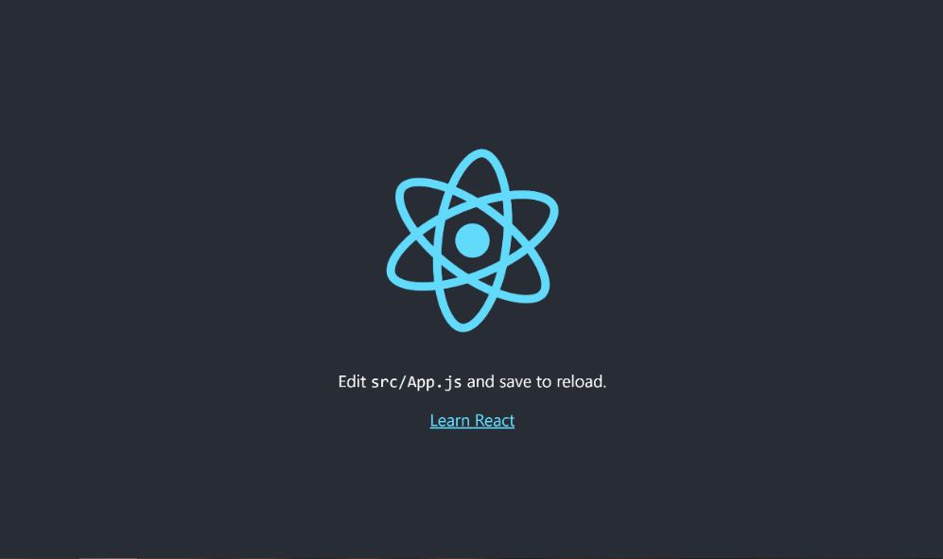
Рисунок 3.2 – Стартова сторінка React додатку
Після того як все успішно запущено можна приступати до створення інтерфейсу та функціоналу додатку.

Розробка інтерфейсу та функціоналу додатку

В результаті розробки веб-додаток має дві частини:
- клієнтська сторона – доступна для користувача з роллю Користувач;
- адміністраторська сторона – доступна для користувача з роллю Адміністратор;
Розроблений додаток є MVP версією. Але всі функції для демонстрації основних можливостей було реалізовано (рис. 3.3 – 3.22).
Після того як Користувач заходить в систему відкривається головна сторінка. Вона містить такі пункти:
- бокове меню на якому перелічені доступні для Користувача сторінки;
- верхнє меню на якому зображено логотип та Ім’я користувача;
- основний блок який містить дані по запитаннях користувача та кнопку для того щоб поставити запитання;
Призначенням цієї сторінки є зображення прогресу по запитаннях які задав користувач та відображення найбільш популярних запитань. Також на цій сторінці є кнопка яка дозволяє Користувачу поставити запитання.
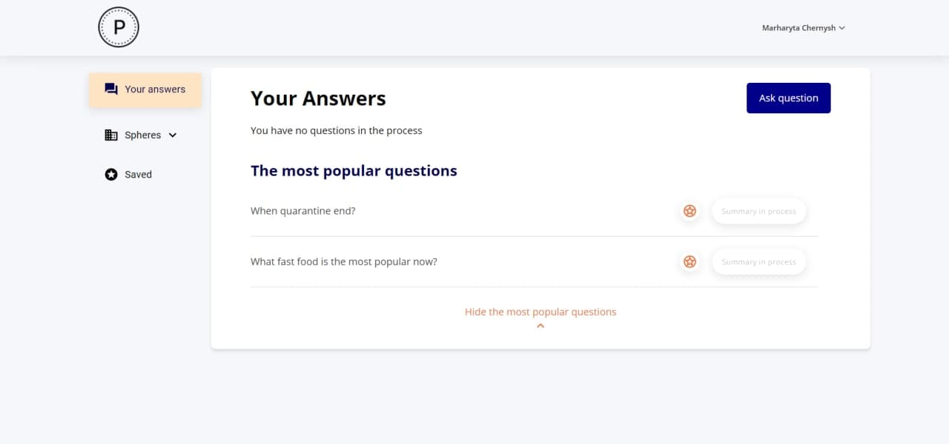
Рисунок 3.3 – Головна сторінка Користувача з переліком запитань
Якщо переміститись в наступний пункт бокового меню, то відкривається список сфер бізнесу по яких вже є запитання. На цій сторінці Користувач може:
- переглянути всі запитання до кожної зі сфер;
- відфільтрувати запитання по індустріях;
- перейти на сторінку зі звітом натиснувши кнопку Show answer;
- поставити власне запитання;
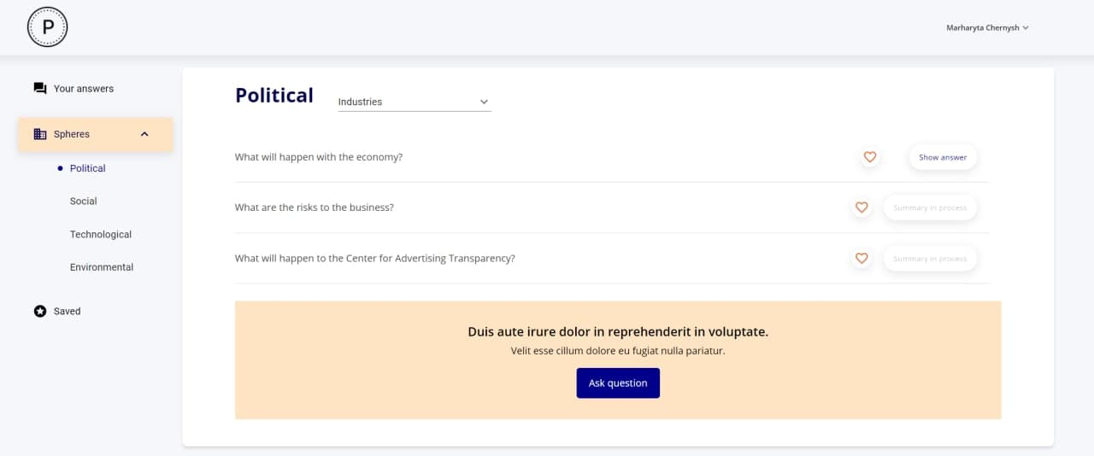
Рисунок 3.4 – Сторінка вже існуючих запитань що стосуються певної сфери бізнесу
Останньою вкладкою бокового меню є сторінка збережених запитань. На ній користувач має змогу переглядати всі запитання які він зберіг під час роботи з додатком та переходити до самого запитання натиснувши на заголовок.
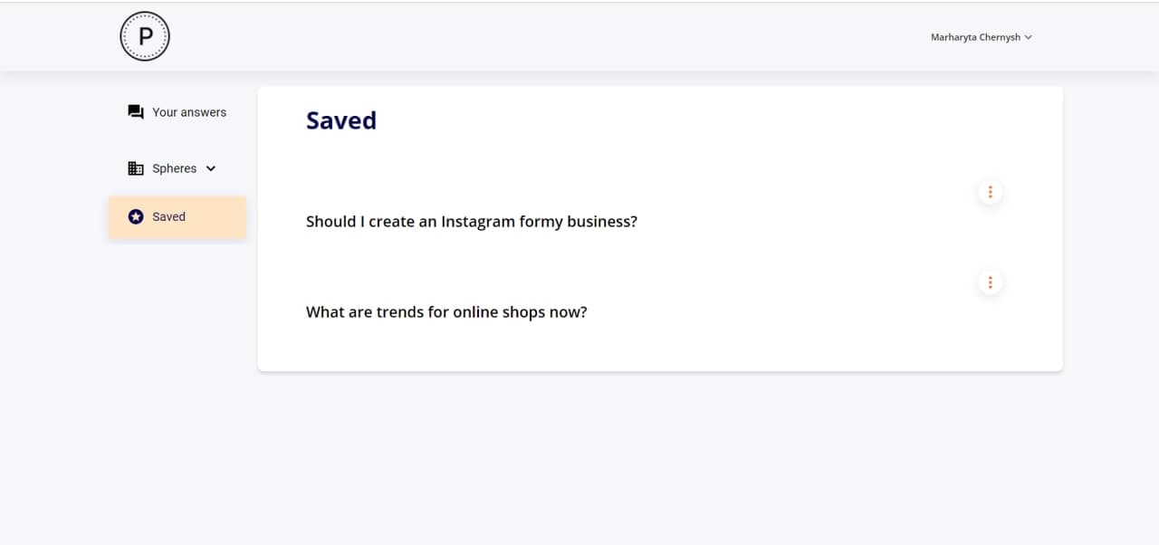
Рисунок 3.5 – Сторінка збережених запитань
Для того, щоб поставити запитання Користувач повинен натиснути на кнопку Ask a question після чого з’явиться діалогове вікно з формою яку потрібно заповнити даними. Після того як Користувач заповнить всі поля та натисне Submit запитання потрапить на панель адміністратора, тобто буде взято до обробки.
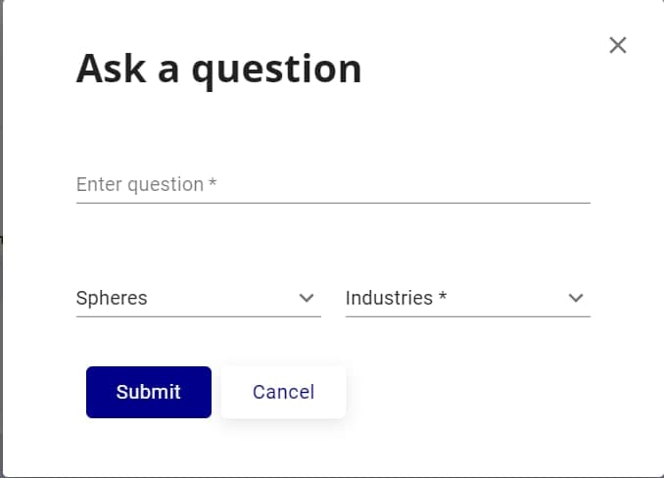
Рисунок 3.6 – Діалогове вікно для створення запитання
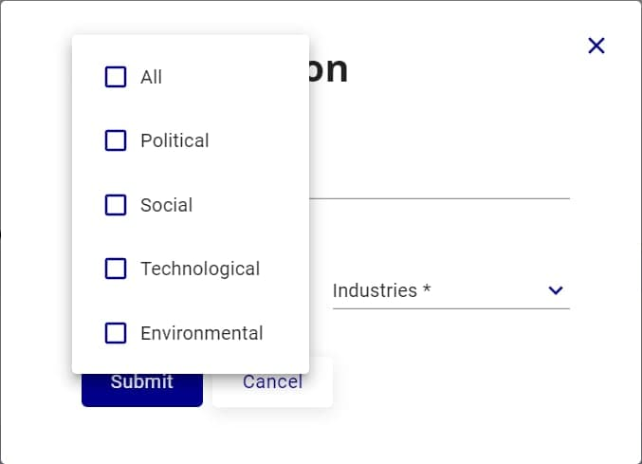
Рисунок 3.7 – Список сфер бізнесу до яких можна поставити запитання
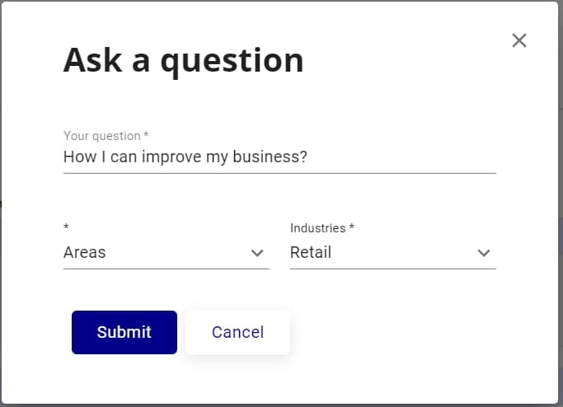
Рисунок 3.8 – Сформоване запитання
Для того, щоб побачити список запитань для обробки потрібно зайти під роллю Адміністратора, після чого у верхньому меню натиснути на ім’я. У відкритому меню обрати пункт Question management.
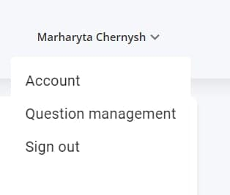
Рисунок 3.9 – Меню для навігації по доступним сторінкам
Для того, щоб побачити всю інформацію яку користувач ввів під час реєстрації потрібно перейти на сторінку Account(рис. 3.10). Також за бажанням можливо змінити ім’я натиснувши на кнопку олівця поряд з полем імені. Ця сторінка доступна як для ролі Користувач, так і для ролі Адміністратор.
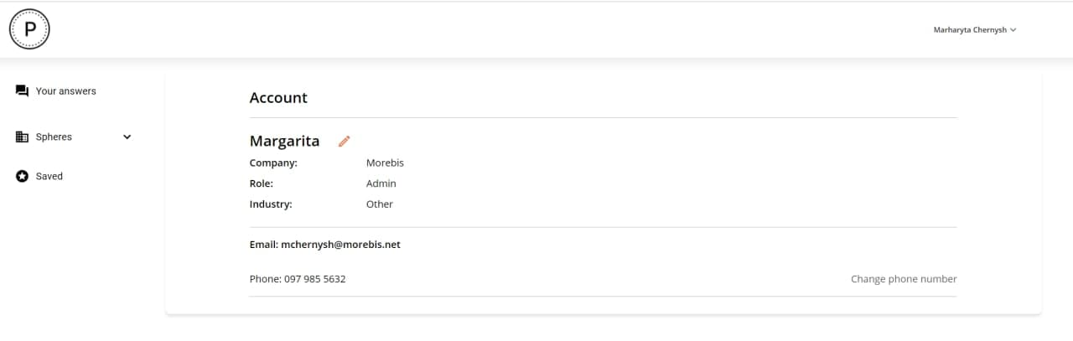
Рисунок 3.10 – Сторінка Account.
Для того, щоб перейти на сторінку Question management необхідно мати роль Адміністратор. На сторінці можна побачити дві колонки: New Question та Answer in progress. В колонці New Question показуються запитання що були задані користувачами або додані адміністратором, але які ще не було відредаговано та підтверджено. В колонці Answer in progress показуються запитання для яких вже формується відповідь (рис.3.11).
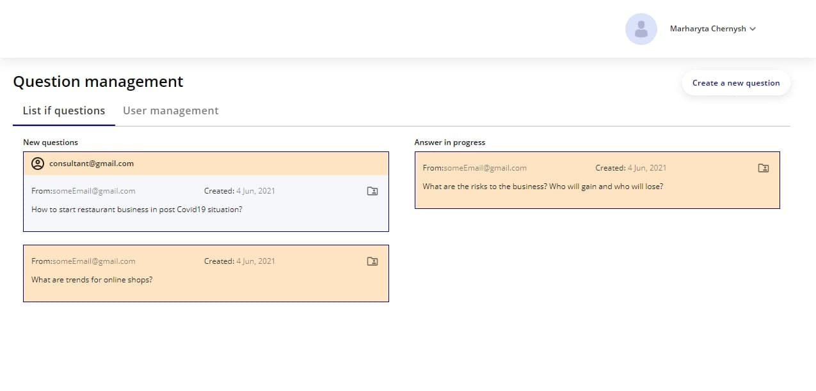
Рисунок 3.11 – Сторінка Question management для ролі Адміністратор
Кожен блок з запитанням містить в собі (рис.3.12):
- email консультанта що працює над ним;
- email того, ким воно було створене;
- дата створення;
- текст запитання;
- кнопка для призначення консультанта що буде займатись цим запитанням;
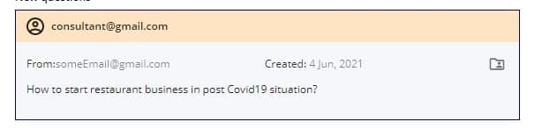
Рисунок 3.12 – Блок з запитанням
Для того, щоб призначити консультанта для певного запитання необхідно натиснути на кнопку профайлу. Після цього з’явиться модальне вікно в якому буде доступно дві опції: Призначення запитання на себе або вибір консультанта зі списку (рисунок 3.13 – 3.14).
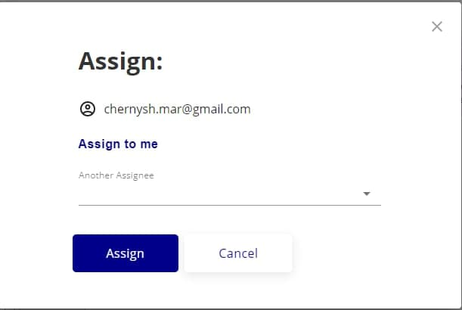
Рисунок 3.13 – Модальне вікно для призначення особи відповідальної за редагування запитання

Рисунок 3.14 – Список консультантів
Після того як питання було на когось призначене його можна відредагувати. Для цього потрібно натиснути на текст запитання. Після чого відкриється сторінка для редагування, вона містить такі поля (рис. 3.15):
- текст запитання;
- email консультанта на якого призначено запитання;
- сфери та індустрія які було обрано під час створення запитання;
- поле для вибору медіаресурсів зі списку, які рекомендовано аналізувати під час формування відповіді (рис.3.16);
- поле для введення ключових слів для пошуку відповіді на запитання;
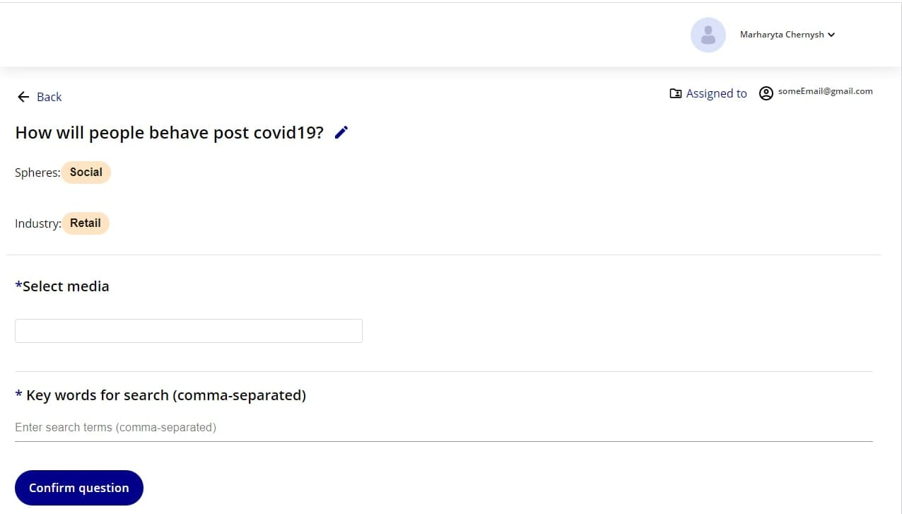
Рисунок 3.15 – Сторінка редагування питання
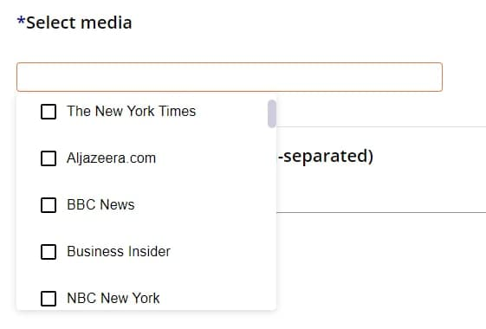
Рисунок 3.16 – Список для вибору медіа ресурсів
Після того як для запитання було введено всі дані для його підтвердження необхідно натиснути кнопку Confirm question, після чого з’явиться модальне вікно для підтвердження дії (рис.3.17).
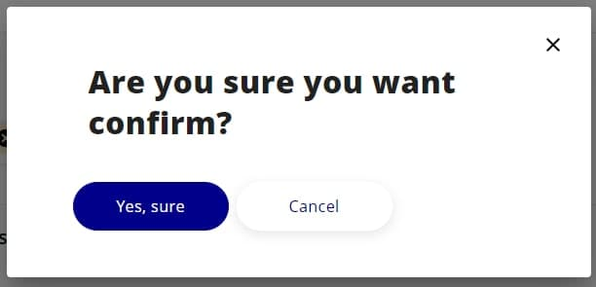
Рисунок 3.17 – Модальне вікно для підтвердження дії
Як тільки питання було відредаговано та підтверджено воно переходить у колонку Answer in progress. Для редагування відповіді для запитання в цій колонці необхідно натиснути на текст запитання. Після цього відкриється сторінка для створення відповіді на запитання (рис. 3.18). Сторінка містить такі блоки:
- заголовок (текст запитання, сфери та індустрія);
- блок редагування відповіді;
- блок для додавання зображень;
- блок для додавання посилань що були використані для збору інформації;
- блок для додавання документів які було використано для збору інформації або які містять в собі додаткову інформацію;
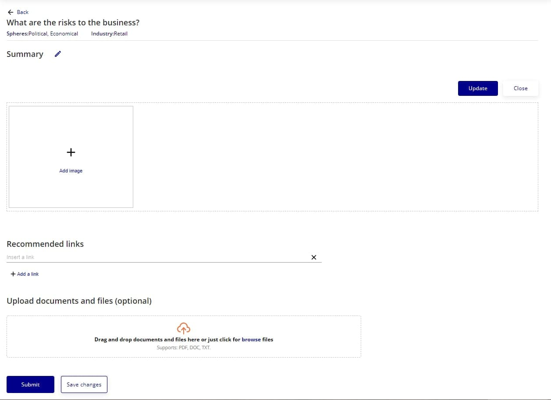
Рисунок 3.18 – Сторінка створення та редагування відповіді
Для того, щоб відредагувати текст відповіді у відповідному блоці потрібно натиснути на кнопку олівця поряд з текстом Summary, після чого блок буде розділено на дві частини (рис.3.19):
- права частина мітить в собі текстове поле для введення;
- ліва частина оказує текст після того, як користувач натисне кнопку Update;
При натисканні на кнопку Close поле для введення закриється, а введений текст не буде збережено.
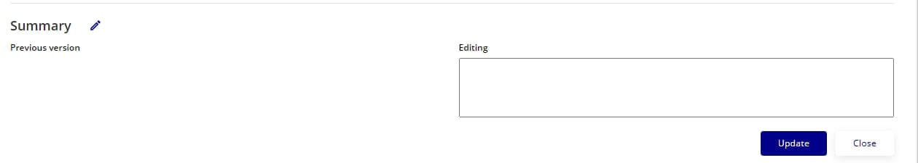
Рисунок 3.19 – Блок для редагування тексту відповіді
Блок для додавання фото призначений для того, щоб додавати зображення діаграм трендів які було складено під час дослідження питання (рис.3.20). Для того, щоб додати зображення необхідно натиснути Add image, після чого з’явиться діалогове вікно з файлами. Зображення можна збільшити натиснувши на нього і воно буде відкрито в модальному вікні. Для видалення зображення потрібно натиснути кнопку хрестика.
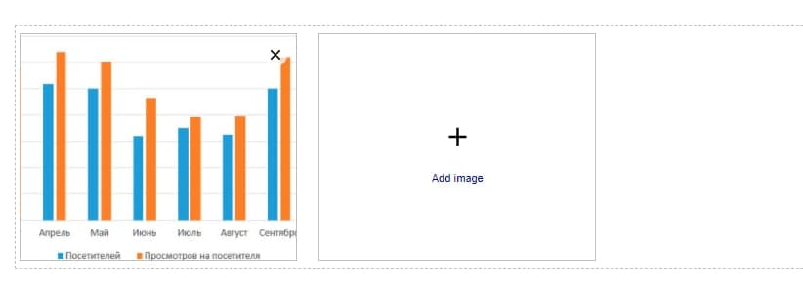
Рисунок 3.20 – Блок для додавання картинок
Блок для додавання посилань призначений для того, щоб надати користувачу інформацію про ресурси які було використано під час аналізу (рис.3.21). Для того, щоб додати поле для введення посилання потрібно натиснути кнопку Add a link. Для видалення поля потрібно натиснути кнопку хрестика поряд з ним.

Рисунок 3.21 – Блок для додавання посилань
Блок для додавання файлів та документів призначений для того, щоб додавати файли що були використані під час аналізу питання, або для додаткових файлів для доповнення текстового варіанту відповіді (рис.3.22). Для того, щоб додати файл потрібно натиснути на область блоку або перетягнути файл з файлового менеджера. Ім’я файлу з’являється при наведені на нього. Для видалення файлу потрібно натиснути кнопку кошика.

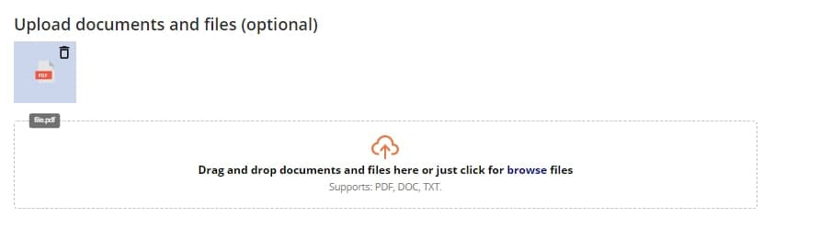
Рисунок 3.22 – Блок для додавання файлів та документів
Після того як всю необхідну інформацію було додано і відповідь готова, потрібно натиснути кнопку Submit і відповідь до конкретного запитання відобразиться на стороні Користувача. Якщо всю інформацію ще не додано, але її потрібно зафіксувати зміни можна зберегти за допомогою кнопки Save changes.

Висновки до розділу

У даному розділі описано методи та засоби розробки веб-додатку. У повному обсязі показано можливості даного додатку, його інтерфейс та функціонал.

РОЗДІЛ 4
ТЕСТ ПЛАН

Для того, щоб провести тестування, складемо тест-плани для додатка та визначимо функції, що будуть протестовані.
Функції, що повинні бути протестовані за тест-планом тестування додатку для ролі Користувач:
- створення нового запитання;
- зберігання запитань;
- перегляд звіту;
- завантаження файлів зі звіту;
Функції, що повинні бути протестовані за тест-планом тестування додатку для ролі Адміністратор:
- створення запитання;
- редагування запитання;
- редагування звіту та заповнення його даними;
- завантаження файлів до звіту;
- затвердження звіту;
Розробимо тест-кейси для перевірки. Першим буде протестовано додаток для ролі Користувач.
Таблиця 4.1 – Тест кейси для ролі Користувач
Опис | Перевірка можливості створення нового запитання
Передумови | Користувач зайшов на Головну сторінку
№ | Дія | Очікуваний результат
1 | Натиснути кнопку Ask question лівою кнопкою миші | З’являється діалогове вікно з формою для заповнення

Продовження таблиці 4.1
2 | Заповнити всі поля даними | Всі поля заповнено
3 | Натиснути кнопку Submit | Діалогове вікно закривається, питання переходить до панелі адміністратора та з’являється у блоці Your Answers
Опис | Перевірка можливості збереження запитання
Передумови | Перехід на сторінку з запитаннями
№ | Дія |  | Очікуваний результат
1 | Перейти на сторінку з запитаннями або до блоку популярних запитань |  | Відображаються запитання
2 | Натиснути кнопку зірочки |  | Кнопка стає активною
3 | Перейти на сторінку Saved |  | Збережене питання з’являється в списку
Опис | Перевірка можливості перегляду звіту
Передумови | Перехід на сторінку з запитаннями
№ | Дія |  | Очікуваний результат
1 | Перейти на сторінку з запитаннями або до блоку популярних запитань |  | Відображаються запитання
2 | Натиснути кнопку Show answer якщо вона активна |  | Перехід на сторінку зі звітом

Продовження таблиці 4.1
Опис | Перевірка можливості завантаження файлів зі звіту
Передумови | Перехід на сторінку звіту
№ | Дія | Очікуваний результат
1 | Перейти до блоку з прикріпленими файлами | Відображаються файли
2 | Натиснути на будь який файл | Відкривається нова вкладка в браузері з даним файлом

Розробимо тест– кейси для перевірки функцій додатку від ролі Адміністратора.
Таблиця 4.2 – Тест кейси для ролі Адміністратора
Опис | Перевірка можливості створення нового запитання
Передумови | Адміністратор зайшов на сторінку Question management
№ | Дія | Очікуваний результат
1 | Натиснути кнопку Create a new wuestion лівою кнопкою миші | З’являється діалогове вікно з формою для заповнення
2 | Заповнити всі поля даними | Всі поля заповнено
3 | Натиснути кнопку Submit | Діалогове вікно закривається, питання з’являється у колонці New Questions
Опис | Перевірка можливості редагування інформації що стосується запитання
Передумови | Перехід на сторінку Question management

Продовження таблиці 4.2
№ | Дія | Очікуваний результат
1 | Натиснути на запитання у колонці New Questions | Перехід на сторінку з інформацією про запитання
2 | Заповнити усі необхідні поля | Поля заповнено
3 | Натиснути кнопку Approve | Відредаговане запитання має перейти в колонку Answer is creating
Опис | Перевірка можливості редагування звіту
Передумови | Перехід на сторінку Question management
№ | Дія | Очікуваний результат
1 | Натиснути на запитання у колонці Answer is creating | Перехід на сторінку для редагування звіту
2 | Заповнити всі поля необхідними даними | Поля заповнено
Опис | Перевірка можливості завантаження файлів до звіту
Передумови | Перехід на сторінку редагування звіту
№ | Дія | Очікуваний результат
1 | Перейти до блоку з для прикріплення файлів або картинок | Блоки відображаються і клікабельні
2 | Натиснути на блок або кнопку для додавання файлу | Відкривається вікно файлового провідника

Продовження таблиці 4.2
3 | Обрати необхідний файл і додати його | Вікно файлового провідника закривається, а доданий файл відображається у відповідному блоці
Опис | Перевірка можливості завантаження файлів до звіту
Передумови | Перехід на сторінку редагування звіту
№ | Дія | Очікуваний результат
1 | Перейти до блоку з для прикріплення файлів або картинок | Блоки відображаються і клікабельні
2 | Натиснути на блок або кнопку для додавання файлу | Відкривається вікно файлового провідника
3 | Обрати необхідний файл і додати його | Вікно файлового провідника закривається, а доданий файл відображається у відповідному блоці
Опис | Перевірка можливості затвердження звіту
Передумови | Перехід на сторінку редагування звіту
№ | Дія | Очікуваний результат
1 | Перевірка на коректність введених даних | Всі дані введено вірно
2 | Натиснути на кнопку Submit | Звіт закривається, зникає з колонки Answer is creating, та з’являється на стороні користувача

ВИСНОВКИ

Мета кваліфікаційної роботи полягала в розробці додатка який надає користувачам послуги для допомоги у розвитку бізнесу шляхом збору даних та формування розгорнутих відповідей на запитання для будь-якої сфери. В результаті виконання було забезпечено фундамент для подальшої розробки та вдосконалення функціоналу додатку з можливістю його розширення шляхом використання штучного інтелекту. Було досліджено аналоговий додаток та розроблено інтерфейс та функціонал для ролі Користувач та Адміністратор.
Розроблений додаток допомагає користувачу отримати розгорнуту відповідь на поставлене запитання. В додатку передбачено створення запитання, створення та редагування відповідей, додавання, редагування і видалення файлів, а також можливості перегляда створених відповідей.
Панель адміністратора надає можливості для перегляду всіх запитань, їх редагування та внесення додаткової інформації для допомоги в пошуку та формування відповідей. На стороні клієнта реалізовано можливість перегляду всіх запитань, їх створення, зберігати питання що зацікавили.

СПИСОК ВИКОРИСТАНИХ ДЖЕРЕЛ

- Романчук В.І. Розробка порталу якісного перекладу тексів/Дипломна робота бакалавра. Київ: НТУУ КПІ, 2015.– 93с.
- What is a Web Application? [Електронний ресурс]: [Веб-сайт]. – Електронні дані. – Режим доступу: https://blog.stackpath.com/web– application/
- Web Application. ? [Електронний ресурс]: [Веб-сайт]. – Електронні дані. – Режим доступу: https://www.ringcentral.co.uk/gb/en/blog/definitions/web– application/
- What Is a Web Application? How It Works, Benefits and Examples. ? [Електронний ресурс]: [Веб-сайт]. – Електронні дані. – Режим доступу: https://www.indeed.com/career– advice/career– development/what– is– web– application
- What is TypeScript? ? [Електронний ресурс]: [Веб-сайт]. – Електронні дані. – Режим доступу: https://www.tutorialspoint.com/typescript/typescript_overview.htm
- Definitions of Marketing. ? [Електронний ресурс]: [Веб-сайт]. – Електронні дані. – Режим доступу: https://www.ama.org/the– definition– of– marketing– what– is– marketing/
- Різниця між TypeScript та ES6. ? [Електронний ресурс]: [Веб-сайт]. – Електронні дані. – Режим доступу: https://uk.strephonsays.com/typescript– and– vs– es6– 12472
- Why Marketing Is Business Development’s Most Valuable Player ? [Електронний ресурс]: [Веб-сайт]. – Електронні дані. – Режим доступу: https://blog.marketo.com/2018/08/why– marketing– is– business– developments– most– valuable– player.html#:~:text=If%20there%20is%20one%20area,left%20out%2C%20it's%20business%20development.&text=Business%20development%20is%20closest%20to,%2C%20prospects%2C%20and%20current%20customers.
- Медведський А. М. Клієнтська частина системи зберігання корпоративного контенту / Дипломна робота бакалавра: НТУУ КПІ, 2016.– 77с.
- The Good and the Bad of TypeScript. ? [Електронний ресурс]: [Веб-сайт]. – Електронні дані. – Режим доступу: https://www.altexsoft.com/blog/typescript– pros– and– cons/
- Хошаба О.А. Розробка веб– додатку з імітаційного моделювання обчислювальних систем / Магістерська кваліфікаційна робота. Віниця: ВНТУ, 2017. – 100с.
- Якимець Р. В. Розробка віртуальної лабораторії функціонально логічного моделювання / Дипломна робота бакалавра. Київ: НТУУ КПІ, 2016. – 84с.
- Варга І. Ю. Розподілений аналіз великих масивів / Дипломна робота бакалавра. Київ: НТУУ КПІ, 2015. – 151с.
- Доценко Т.В. Розробка програмного додатку для вивчення іноземної мови / Пояснювальна записка до дипломної роботи бакалавр. Вінниця: ВНТУ, 2015.
- Typed JavaScript at Any Scale. ? [Електронний ресурс]: [Веб-сайт]. – Електронні дані. – Режим доступу: https://www.typescriptlang.org/
- Хілько П. В. Аналіз засобів та технологій створення та супроводження Web– сайтів та Web– порталів / Дипломна робота бакалавра. Київ: НТУУ КПІ, 2015. – 72с.
- React. Документація. ? [Електронний ресурс]: [Веб-сайт]. – Електронні дані. – Режим доступу: https://ru.reactjs.org/
- Web development. ? [Електронний ресурс]: [Веб-сайт]. – Електронні дані. – Режим доступу: https://mr– keks.github.io/
- The React Framework. ? [Електронний ресурс]: [Веб-сайт]. – Електронні дані. – Режим доступу: https://kruschecompany.com/react– framework– library/
- What is React? ? [Електронний ресурс]: [Веб-сайт]. – Електронні дані. – Режим доступу: https://start– up.house/en/blog/articles/what– is– react
- How to Do Market Research. ? [Електронний ресурс]: [Веб-сайт]. – Електронні дані. – Режим доступу: https://blog.hubspot.com/marketing/market– research– buyers– journey– guide
- Проектування та розробка віджету розкладу занять для ОС Android. ? [Електронний ресурс]: [Веб-сайт]. – Електронні дані. – Режим доступу: https://knowledge.allbest.ru/programming/3c0a65625a3bc69a4d43b89521316d26_0.html
- JavaScript. ? [Електронний ресурс]: [Веб-сайт]. – Електронні дані. – Режим доступу: https://uk– wiki.ru/wiki/JavaScript
- What is CSS? And How Does It Relate to HMTL? ? [Електронний ресурс]: [Веб-сайт]. – Електронні дані. – Режим доступу: https://skillcrush.com/blog/css/
- Дипломна робота: Розробка програмного модулю для визначення IQ людини. ? [Електронний ресурс]: [Веб-сайт]. – Електронні дані. – Режим доступу: https://www.bestreferat.ru/referat– 239559.html
- Віртуальні хости Ubuntu. ? [Електронний ресурс]: [Веб-сайт]. – Електронні дані. – Режим доступу: https://www.digitalocean.com/community/tutorials/how– to– set– up– apache– virtual– hosts– on– ubuntu– 18– 04– ru
- WebStorm – The Smartest JavaScript IDE ? [Електронний ресурс]: [Веб-сайт]. – Електронні дані. – Режим доступу: https://confluence.jetbrains.com/display/WI/WebStorm+IDE
- VS Code vs WebStorm – can a code editor stand against an IDE. ? [Електронний ресурс]: [Веб-сайт]. – Електронні дані. – Режим доступу: https://areknawo.com/vs– code– vs– webstorm– can– a– code– editor– stand– against– an– ide/
- Каскадні таблиці стилів. ? [Електронний ресурс]: [Веб-сайт]. – Електронні дані. – Режим доступу: https://znaimo.com.ua/%D0%9A
- WebStorm. ? [Електронний ресурс]: [Веб-сайт]. – Електронні дані. – Режим доступу: https://uk.wikipedia.org/wiki/WebStorm
- TechNavio ? [Електронний ресурс]: [Веб-сайт]. – Електронні дані. – Режим доступу: http://arton.com.ua/files/manuals/opis_movi.doc

ДОДАТОК А
ВИХІДНИЙ КОД ОСНОВНИХ КОМПОНЕНТІВ

- Компонент запитання на стороні клієнта
export const QuestionItem = (props: IProps): JSX.Element => {
const {question, url, areaId} = props;
const classes = useStyles();
const questionId = question.id;
const [liked, setLiked] = useState(question.isSaved);
const history = useHistory();
const summaryStatus = props.question.state.value;

const routeToSummaryComponent = () => {
if (areaId) {
history.push(${url}/${areaId}/summary/${questionId});
} else {
history.push(/main/summary/${questionId});
}
};
const dispatch = useDispatch();

const saveItem = () => {
const data = createSaveItemPutRequest('Question', questionId, liked);
if (!liked) {
dispatch(savedStatus.putStatusRequest(data));
} else {
dispatch(savedStatus.deleteStatusRequest(data));
}
setLiked(!liked);
};

return (
<ListItem divider className='question– list__item'>
<p className='question– list__item– text'>{props.question.title}</p>
<div className='question– list__btn– wr'>
<Button size='medium' className={'question– list__item– btn icon ' + classes.button} onClick={saveItem}>
{liked ? <StarsIcon /> : <StarsOutlinedIcon />}
</Button>
{summaryStatus === 700 || summaryStatus === 800 ? (
<Button className='question– list__item– btn white– btn' onClick={routeToSummaryComponent}>
Show answer
</Button>
) : (
<div>
<Tooltip title='Summary is being generated' placement='right'>
<Button disabled className='question– list__item– btn white– btn' onClick={routeToSummaryComponent}>
Summary in process
</Button>
</Tooltip>
</div>
)}
</div>
</ListItem>
);
};

export default QuestionItem;
- Компонент сторінки Your answers
export const YourAnswersComponent = (): JSX.Element => {
const questionsState: IQuestion[] = [
{
id: 14,
title: 'When quarantine end? ',
details: '',
state: {
name: 'Summarized',
value: 600,
},
areaNames: ['Economical'],
isSaved: false,
},
{
id: 14,
title: 'What fast food is the most popular now? ',
details: '',
state: {
name: 'Summarized',
value: 600,
},
areaNames: ['Economical'],
isSaved: false,
},
];
const [showQuestions, setShowQuestions] = React.useState(true);

const handleClick = () => {
setShowQuestions(!showQuestions);
};
return (
<>
<div className='component__title– wr'>
<h1 className='component__title'>Your Answers</h1>
<button className='orange– btn'>Ask question</button>
</div>
<div>You have no questions in the process</div>
<div className='pop– questions'>
{showQuestions && (
<>
<h2 className='title'>The most popular questions</h2>
<AreaQuestionsList urlProps={'/main/areas'} questions={questionsState} />
</>
)}

<div className='pop– questions__btn– wr'>
<button className='view– btn' onClick={handleClick}>
{showQuestions ? 'Hide the most popular questions' : 'View the most popular questions'}
{showQuestions ? <ExpandLess /> : <ExpandMore />}
</button>
</div>
</div>
</>
);
};

export default YourAnswersComponent;
- Компонент блоку для завантаження картинок
const Images = (props: IProps): JSX.Element => {
const {files, setFiles, setSummarySaved} = props;
const confirmDeleteText = {
question: 'Are you sure you want to delete this photo?',
warning: 'If you delete the image, your could not return it back',
action: 'delete',
};
const [imageModalOpen, setImageModalOpen] = useState<boolean>(false);
const [openDeleteModal, setOpenDeleteModal] = useState<boolean>(false);
const [currentFileRejections, setCurrentFileRejections] = useState<FileRejection[]>([]);
const [currentImage, setCurrentImage] = useState<FileWithPreview>();
const [swapArrowsShown, setSwapArrowsShown] = useState<boolean>(false);

const {getRootProps, getInputProps, open, isDragActive} = useDropzone({
noClick: true,
noKeyboard: true,
multiple: true,
onDrop: onPreviewDrop,
accept: '.jpeg, .png',
maxSize: 5242880,
onDropRejected: onRejectedFilesAdd,
});

function onPreviewDrop(fileList: FileWithPreview[]) {
fileList.map((file) => {
const reader = new FileReader();
reader.onload = (event: ProgressEvent<FileReader>) => {
setFiles((prev: IImage[]) => {
const updatedImages = [
{
file: Object.assign(file, {
preview: URL.createObjectURL(file),
}),
base: event.target && event.target.result,
},
];
return [...prev, ...updatedImages];
});
};
reader.readAsDataURL(file);
});
setSummarySaved(false);
}

function onRejectedFilesAdd(fileList: FileRejection[]) {
setCurrentFileRejections((prev: FileRejection[]) => [...prev, ...fileList]);
}

const scaleImage = (file: FileWithPreview) => {
setImageModalOpen(true);
setCurrentImage(file);
};
const deleteImage = (file: FileWithPreview) => {
setFiles((files: IImage[]) => files.filter((item: IImage) => item.file !== file));
setOpenDeleteModal(false);
setSummarySaved(false);
};
const openDeleteAlert = (file: FileWithPreview) => {
setCurrentImage(file);
setOpenDeleteModal(true);
};

function moveForward(index: number) {
if (files.length >= 2) {
files.splice(index, 2, ...[files[index + 1], files[index]]);
setFiles([...files]);
}
setSummarySaved(false);
}

function moveBack(index: number) {
if (index > 0) {
files.splice(index – 1, 2, ...[files[index], files[index – 1]]);
setFiles([...files]);
}
setSummarySaved(false);
}

const onImageHover = (file: IImage, isShown: boolean) => {
setCurrentImage(file);
setSwapArrowsShown(isShown);
};

const images = files.map((file: IImage, index: number) => (
<GridListTile key={index} cols={1} className='images__item' onMouseEnter={() => onImageHover(file, true)}>
<div className='image– wr'>
<img src={file.file.preview} alt={file.file.preview} className='image' onClick={() => scaleImage(file.file)} />
</div>

<IconButton onClick={() => openDeleteAlert(file.file)}>
<ClearIcon />
</IconButton>
{currentImage === file && swapArrowsShown && (
<div className='swap– arrows'>
{index > 0 && <ArrowBackIcon className='swap– arrows__back' onClick={() => moveBack(index)} />}
{index < files.length – 1 && <ArrowForwardIcon className='swap– arrows__forward' onClick={() => moveForward(index)} />}
</div>
)}
</GridListTile>
));
return (
<div className='images'>
<FileError files={currentFileRejections} setFiles={setCurrentFileRejections} />
<div {...getRootProps({className: dropzone ${isDragActive ? 'active' : ''}})}>
<input {...getInputProps()} />
<GridList cellHeight={310} cols={4} spacing={30} className='images__list'>
{images}
<GridListTile cols={1} className='images__item add– img'>
<Button className='add– img__btn' startIcon={<AddIcon />} onClick={open}>
Add photo
</Button>
</GridListTile>
</GridList>
{currentImage && (
<Modal
open={imageModalOpen}
// onClose={() => setImageModalOpen(false)}
className='image– modal'
aria– labelledby='img– modal'
aria– describedby='img– modal– description'
>
<div className={${currentImage.type === 'image/png' ? 'png' : ''} image– modal__wr}>
<img src={currentImage.preview} alt='modal' className={${currentImage.type === 'image/png' ? 'png' : ''} image} />
<IconButton onClick={() => setImageModalOpen(false)} className='image– modal__close– icon'>
<ClearIcon />
</IconButton>
</div>
</Modal>
)}

<AlertDialog
isDialogOpen={openDeleteModal}
setDialogOpen={setOpenDeleteModal}
text={confirmDeleteText}
confirmAction={deleteImage}
itemToDelete={currentImage}
/>
</div>
</div>
);
};

export default Images;
- Компонент блоку для завантаження файлів
const UploadDocs = (props: IProps): JSX.Element => {
const {documents, setDocuments, setSummarySaved} = props;
const [currentFileRejections, setCurrentFileRejections] = useState<FileRejection[]>([]);
const [openDeleteModal, setOpenDeleteModal] = useState<boolean>(false);
const [fileToDelete, setFileToDelete] = useState<FileWithPath>();
const confirmDeleteText = {
question: 'Are you sure you want to delete these file?',
action: 'delete',
};
const {getRootProps, getInputProps, isDragActive} = useDropzone({
accept: '.pdf, .doc, .txt',
onDrop: onFilesAdd,
onDropRejected: onRejectedFilesAdd,
});

function onFilesAdd(fileList: FileWithPath[]) {
fileList.length &&
fileList.map((file: FileWithPath) => {
const reader = new FileReader();
reader.onload = (event: ProgressEvent<FileReader>) => {
setDocuments((prev: IDocument[]) => {
const updatedDocuments = [
{
file: file,
base: event.target && event.target.result,
},
];
return [...prev, ...updatedDocuments];
});
};
reader.readAsDataURL(file);
});
setSummarySaved(false);
}

function onRejectedFilesAdd(fileList: FileRejection[]) {
setCurrentFileRejections((prev: FileRejection[]) => [...prev, ...fileList]);
}

function setDocumentIcon(fileType: string) {
switch (fileType) {
case FileTypes.DOC:
return DocIcon;
case FileTypes.PDF:
return PdfIcon;
case FileTypes.TXT:
return TxtIcon;
}
}

const deleteFile = (file: FileWithPath) => {
setDocuments((files: IDocument[]) => files.filter((item: IDocument) => item.file !== file));
setOpenDeleteModal(false);
setSummarySaved(false);
};
const openDeleteAlert = (file: FileWithPreview) => {
setFileToDelete(file);
setOpenDeleteModal(true);
};

const filesAccepted = documents.map((file, index) => {
const iconSrc = setDocumentIcon(file.file.type);
return (
<div className='uploaded– files__item– wr' key={index}>
<Tooltip title={file.file.name}>
<div className='uploaded– files__item'>
<IconButton className='delete– btn' onClick={() => openDeleteAlert(file.file)}>
<DeleteOutlineIcon />
</IconButton>
<img src={iconSrc} alt={file.file.name} />
</div>
</Tooltip>
</div>
);
});

return (
<div className='upload– docs'>
<h2 className='title'>Upload documents and files (optional)</h2>
<div className='uploaded– files'>{filesAccepted}</div>
<FileError files={currentFileRejections} setFiles={setCurrentFileRejections} />
<div {...getRootProps({className: upload– docs__wr ${isDragActive ? 'active' : ''}})}>
<input {...getInputProps()} />
<span>
<img src={UploadIcon} alt='' />
</span>
<p className='text'>
Drag and drop documents and files here or just click for <span>browse</span> files
</p>
<p className='sub– text'>Supports: PDF, DOC, TXT. </p>
</div>
<AlertDialog
isDialogOpen={openDeleteModal}
setDialogOpen={setOpenDeleteModal}
text={confirmDeleteText}
confirmAction={deleteFile}
itemToDelete={fileToDelete}
/>
</div>
);
};

export default UploadDocs;
- Компонента блоку питання на стороні панелі адміністратора
const BoardItem = (props: IProps): JSX.Element => {
const [isOpenDeleteDialog, setIsOpenDeleteDialog] = useState<boolean>(false);
const {questionItem, role} = props;

const dispatch = useDispatch();

const userMail: string = useSelector((state: IState) => state.userProfile.userProfile.userId);

const questionId = questionItem.id;
const match = useRouteMatch();
const isReassignedText = Boolean(questionItem.assignedTo && role === 'Admin');

const styleBordItem = classNames({
blue: Boolean(questionItem.assignedTo),
grey: Boolean(!questionItem.assignedTo),
});

const handleDeleteQuestion = (value: number) => {
dispatch(deleteStatusRequest(value));
setIsOpenDeleteDialog(false);
};

return (
<Paper elevation={0} variant='outlined' square className='board– paper'>
{questionItem.assignedTo && (
<div
className={`board– paper__head
${styleBordItem}
`}
>
{questionItem.assignedTo && (
<span className='board– paper__user– info'>
<AccountCircleOutlinedIcon />
<p>{questionItem.assignedTo}</p>
</span>
)}
</div>
)}
<div className={board– paper__content ${questionItem.creatorRole === 'Admin' && !questionItem.assignedTo ? 'pink' : ''} }>
<div className='date'>
<p className='board– paper__item– info'>
<span className='board– paper__item– info– – title'>From:</span> &nbsp;{questionItem.createdBy}
</p>
<p className='board– paper__item– info'>
<span className='board– paper__item– info– – title'>Created:</span> {moment(questionItem.created).format('D MMM, YYYY')}
</p>
<div>
{((role === 'Admin' && questionItem.viewType.value !== 1) || (role === 'Consultant' && questionItem.viewType.value === 0)) && (
<AssignDialog questionId={questionId} isTextNeeded={false} isReassignedText={isReassignedText} />
)}

{role === 'Admin' && questionItem.createdBy === userMail && questionItem.viewType.name !== QuestionViewType.IN_PROGRESS && (
<IconButton aria– label='delete' onClick={() => setIsOpenDeleteDialog(true)}>
<Tooltip title={'Delete'} arrow>
<DeleteIcon className='board– paper__item– info– – delete– icon' />
</Tooltip>
</IconButton>
)}
<AlertDialog
isDialogOpen={isOpenDeleteDialog}
setDialogOpen={setIsOpenDeleteDialog}
text={{
question: `Are you sure you want to delete this
${questionItem.viewType.name === QuestionViewType.IN_REVIEW ? 'summary' : 'question'}
?`,
action: 'Delete',
}}
confirmAction={handleDeleteQuestion}
itemToDelete={questionItem.id}
/>
</div>
{role === 'Сonsultant' &&
questionItem.viewType.value !== 1 &&
questionItem.viewType.name !== QuestionViewType.IN_REVIEW &&
!questionItem.assignedTo && <AssignDialog questionId={questionId} isTextNeeded={false} />}
</div>
{questionItem.viewType.name === QuestionViewType.FOR_PROCESSING && (
<NavLink to={${match.path}/question– edit?id=${questionId}}>{questionItem.title}</NavLink>
)}
{questionItem.viewType.name === QuestionViewType.IN_PROGRESS && (
<NavLink to={${match.path}/question– progress?id=${questionId}}>{questionItem.title}</NavLink>
)}
{questionItem.viewType.name === QuestionViewType.IN_REVIEW && (
<NavLink to={${match.path}/summary– edit?id=${questionId}}>{questionItem.title}</NavLink>
)}
</div>
</Paper>
);
};

export default BoardItem;
- Компонента списку популярних питань на сторінці Your Answers
export const QuestionsList = (props: IQuestionList): JSX.Element => {
return (
<>
<List className='guestion– list'>
{props.questions.map((item: IPopularQuestion) => (
<QuestionItem key={item.id} {...item} />
))}
</List>
</>
);
};

export default QuestionsList;

